ABAJO LOS MUROS
MUSICA, TEATRO, DANZA E POESIA

Con interventi musicali, artistici di
Afric&Jazz Trio (Abdoullay Ablo Traore, Donat Munzilla Lusungama e Stefano Corradi), Mystic Duo (Alberto Grein e Alfonso Gianluca Lamberti), Principio Attivo (Oscar Brontesi, Daniele Mottadelli e Alberto Vacchi), Nené Ribeiro, Kalua Rodríguez, Yudel Collazo, Betty Gilmore, Rufin Doh, Meisan Seraj, Ana Maria Pedroso Guerrero, Antje Stehn

E la partecipazione di
Paolo Agrati e Guido Oldani

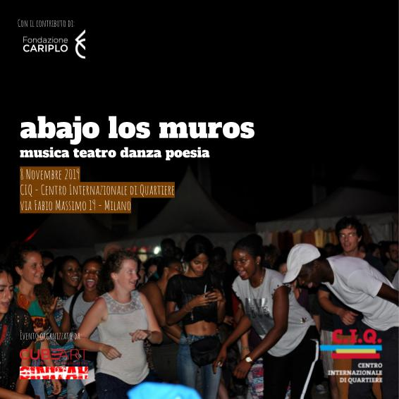

C.I.Q. Centro Internazionale di Quartiere
Via Fabio Massimo 19, Milano

Venerdì 8 novembre 2019
dalle 17 alle 23
Ingresso libero

“È tempo che i genitori insegnino presto ai giovani che nella diversità c’è bellezza e c’è forza”
(Maya Angelou)

La forza della interculturalità tra musica, teatro, danza e poesia per abbattere i muri della paura, dell’ignoranza e dell’indifferenza. Il tutto in occasione della ricorrenza dei 30 anni della caduta del muro di Berlino.
Nasce con la volontà di poter rispondere alle contraddizioni del mondo contemporaneo il progetto “ABAJO LOS MUROS: MUSICA, TEATRO, DANZA E POESIA”, iniziativa interculturale di incontro di diverse tradizioni ed espressioni artistiche per testimoniare la bellezza e l’unicità dell’intreccio e dello scambio culturale.
Ideato e organizzato da CUBEART - Cuba in Europe Art Association in collaborazione con l’Associazione Sinitah, patrocinato da Fondazione CARIPLO*, il progetto “ABAJO LOS MUROS” si svolgerà venerdì 8 novembre dalle 17 alle 23 al C.I.Q. Centro Internazionale di Quartiere in via Fabio Massimo 19 (MM3 Porto di Mare), ovvero in uno dei luoghi emergenti del tessuto culturale urbano milanese.
L’evento si apre alle 17 con Scrivere Favole. Piantare Semi, dedicato alle nuove generazioni: bambini e genitori prima leggeranno o racconteranno le favole più belle legate alla loro cultura e alle tradizioni dei loro Paesi d’origine, poi ognuno di loro pianterà un seme in Cascina Casotello per dare un segnale della volontà di un mondo migliore.
Alle 18.30 segue un Open Mic con la partecipazione di poeti, scrittori e artisti italiani e appartenenti alle comunità internazionali presenti a Milano e in Italia, mentre dalle 21 i gruppi musicali Afric&Jazz Trio, Mystic Duo, Principio Attivo, il chitarrista e poeta Nené Ribeiro e gli attori Kalua Rodríguez e Yudel Collazo si alterneranno sul palco a interventi poetici del collettivo “Poetry is my Passion”: Betty Gilmore, Rufin Doh, Meisan Seraj , Ana Maria Pedroso, Antje Stehn, ai quali si aggiungeranno le voci di Paolo Agrati e Guido Oldani.

“ABAJO LOS MUROS”, che riprende l’idea di percorso culturale che in questi anni CUBEART ha sviluppato in collaborazione con le associazioni culturali del territorio appartenenti alle comunità internazionali di Milano, vuole offrire ai cittadini, attraverso le arti, nuovi strumenti per rimettere in moto una partecipazione attiva alla vita pubblica e rigenerare le relazioni circolari fra gli uomini e le donne, andando oltre le divisioni e le fratture che stanno ricomparendo drammaticamente in tutto il mondo, mostrando la debolezza e le divisioni dei governi sulla possibilità di creare connessioni propositive fra i popoli.
“ABAJO LOS MUROS” affida dunque alle visioni e alla forza intrinseca della poesia, del teatro, della musica e della danza il compito di ristabilire una identità culturale collettiva, accorciare le distanze fra i popoli e gli individui, attenuare le tensioni: diversi linguaggi artistici come strumenti unici per costruire spazi di partecipazione, attraverso i quali promuovere il dialogo interculturale, risorsa rilevante dello sviluppo sociale, culturale ed economico di una città come Milano, metropoli sempre più contemporanea, internazionale e interculturale.
“Milano è una delle città che maggiormente si batte per sostenere l’ascolto e, attraverso l’ascolto, la comprensione delle differenze sociali, culturali, religiose” – sottolineano Ana Maria Pedroso Guerrero, Presidente CUBEART, e Laura Pandolfini, Direttore artistico Associazione Sinitah - “Il C.I.Q. di via Fabio Massimo è un sito urbano rigenerato, da sempre molto attivo sui temi dell’inclusione, della multiculturalità e della lotta alle diseguaglianze e discriminazioni. Pertanto, è stata una scelta naturale svolgere l’iniziativa da loro, peraltro in una zona della città ad alto disagio sociale e caratterizzata da un forte degrado urbano”.

“ABAJO LOS MUROS” vuole porsi come un ulteriore passo in avanti verso la creazione di un “network delle culture” capace di creare preziose connessioni, rendendo i quartieri periferici di Milano sistemi dinamici e poli di attrazione per tutti i cittadini.
Il progetto prevede l’interconnessione di Milano con altre città italiane ed europee per la costruzione di un patrimonio interculturale condiviso: lavorare e operare insieme per moltiplicare le possibilità creative, condividendo problematiche e soluzioni, scambiando opportunità, idee, competenze, per crescere professionalmente e umanamente.
Perché ciò che è troppo differente da noi non minaccia la nostra tranquillità, ma la arricchisce.

Per saperne di più…
L'Associazione Culturale Cubeart, nata nel 2007 e diretta da Ana Maria Pedroso Guerrero, è un progetto culturale autonomo senza fini di lucro per la promozione dell'arte e della cultura con sede a Milano. Membro attivo del Forum “Città del Mondo”, tra i progetti recenti più importanti ai quali Cubeart ha partecipato ricordiamo: Milano: una città mille lingue. Poetry is my passion, (2018-2019) per la valorizzazione delle culture attraverso la poesia; Mudec - Poesia (2018-2019) incontro con la collezione permanente del Museo delle Culture di Milano Mudec e le comunità internazionali in dialogo con la comunità milanese; MWAM - Milano World Arts Map, (2014- 2015) progetto apertura Expo 2015 per il sostegno della interculturalità; 54a Biennale di Venezia. Esposizione Internazionale d'Arte, “Cuba Mon Amour” Cuba. Padiglione nazionale (2011).

L’Associazione SINITAH, fondata a Milano nel 2003 da Abdoullay Traore, si occupa della diffusione della conoscenza di culture straniere sul nostro territorio attraverso l’espressione artistica.
In oltre quindici anni di attività SINITAH ha prodotto diversi eventi e spettacoli in collaborazione con grandi artisti internazionali, non soltanto africani, oltre ad aver costruito una fitta rete di collaborazioni con molte realtà milanesi che hanno ospitato diversi eventi.
L'obiettivo principale dell’Associazione SINITAH è quello di educare il pubblico a conoscere culture diverse proponendo eventi culturali di alta qualità.

************************
Informazioni al pubblico:
Segreteria Cubeart: info@cubeart.org

Ufficio stampa “ABAJO LOS MUROS”:
De Angelis Press, Milano
t. 02.45495191 | info@deangelispress.com | www.deangelispress.com

Programma di “ABAJO LOS MUROS”:

ORE 17:00 – “Scrivere Favole. Piantare Semi”: intervento culturale e sociale dedicato alle nuove generazioni;

ORE 18:00 – Apertura evento con presentazione da parte dell’organizzazione e coinvolgimento di personalità ed esponenti della società civile per breve introduzione sul tema della giornata;

ORE 18:30 - ORE 19:30 –- OPEN MIC – “Abajo los muros” con la partecipazione di poeti e artisti appartenenti alle comunità internazionali presenti a Milano e in Italia;

ORE 19:30 – Cena interculturale a cura del C.I.Q. – Centro Internazionale di Quartiere;

DALLE ORE 21:00 - Esibizione a rotazione dei gruppi musicali MYSTIC DUO con Alberto Grein e Alfonso Gianluca Lamberti, PRINCIPIO ATTIVO con Oscar Brontesi, Daniele Mottadelli e Alberto Vacchi, AFRIC&JAZZ TRIO con Stefano Corradi (Italia), Abdoullay Ablo Traore (Burkina Faso) e Donat Munzilla Lusungama (Congo); del musicista Nené Ribeiro (Brasile); degli attori Kalua Rodríguez (Cuba) e Yudel Collazo (Cuba);
A seguire Interventi poetici di Paolo Agrati, Guido Oldani e del collettivo poetico “Poetry is my Passion”: Betty Gilmore (Stati Uniti), Rufin Doh (Costa d’Avorio), Meisan Seraj (Iran), Ana Maria Pedroso (Cuba), Antje Stehn (Germania).

* Il progetto è stato realizzato con Fondazione Cariplo impegnata nel sostegno e nella promozione di progetti di utilità sociale legati al settore dell’arte e cultura, dell’ambiente, dei servizi alla persona e della ricerca scientifica. Ogni anno vengono realizzati più di 1000 progetti per un valore di circa 150 milioni di euro a stagione. Fondazione Cariplo ha lanciato 4 programmi intersettoriali che portano in sé i valori fondamentali della filantropia di Cariplo: innovazione, attenzione alle categorie sociali fragili, opportunità per i giovani, welfare per tutti. Questi 4 programmi ad alto impatto sociale sono: Cariplo Factory, AttivAree, Lacittàintorno, Cariplo Social Innovation. Non un semplice mecenate, ma il motore di idee. Ulteriori informazioni sul sito www.fondazionecariplo.it

